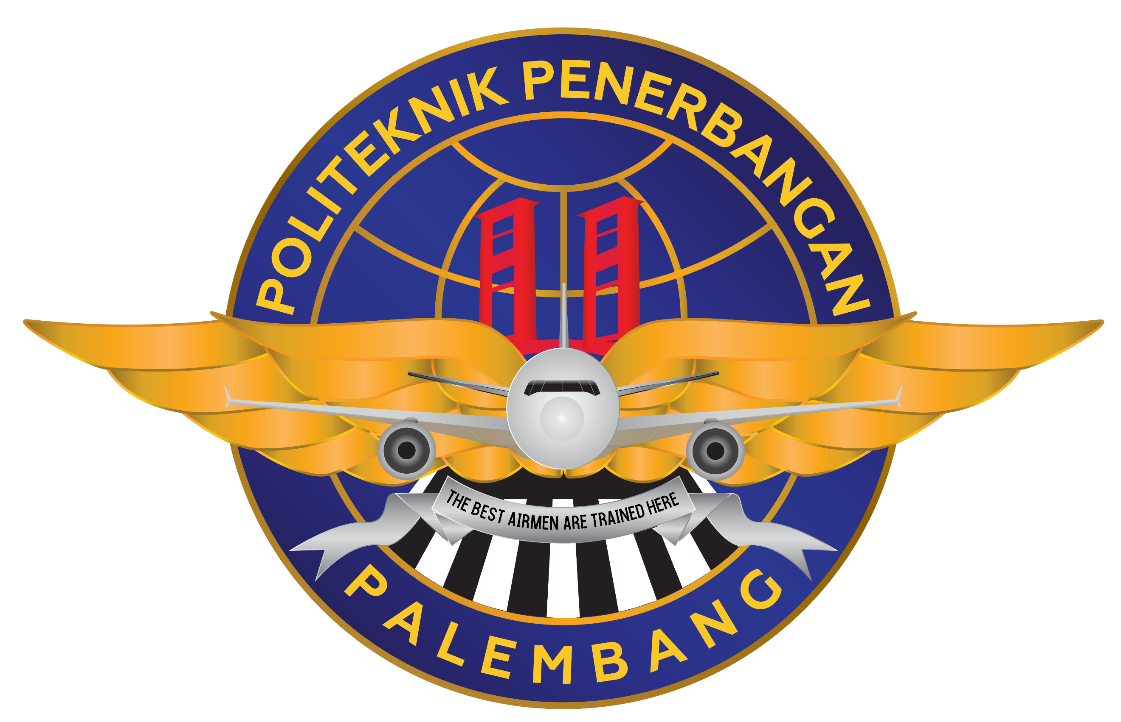

#### POLITEKNIK PENERBANGAN PALEMBANG

**PUSAT PENGEMBANGAN KARAKTER**

Alamat: Jl. Adi Sucipto, Sukarami, Palembang , Sumatera Selatan 30155

Telp. (0711) 410930

Mobile 081310294594

Website : www.poltekbangplg.ac.id

Email : pusbangkar@poltekbangplg.ac.id

**SURAT IJIN JALAN**

**Nomor : #nomor/#jenissurat/#bulan/POLTEKBANGPLG-#tahun**

Diberikan kepada :

|  |  |  |
| --- | --- | --- |
| Nama | : | #NAMA |
| NIT | : | #NIT |
| Pergi dari | : | #PERGIDARI |
| Tempat tujuan | : | #TEMPATTUJUAN |
| Keperluan | : | #KEPERLUAN |
| Berangkat tanggal | : | #BERANGKATTANGGAL |
| Kembali tanggal | : | #KEMBALITANGGAL |
| Berkendaraan | : | #BERKENDARAAN |
| Catatan | : | #CATATAN |

Dikeluarkan di Palembang

Pada tanggal #tanggalsurat

KEPALA PUSAT PENGEMBANGAN KARAKTER

POLITEKNIK PENERBANGAN PALEMBANG

YACOB MANDALA PUTRA PANJAITAN, S.S.T., M.Si.

Penata Muda Tk. I / IIIb

NIP. 19871202 200912 1 001